**实验报告**

专业：

姓名：

学号：

日期：

地点：

课程名称： 通信原理实验 指导老师： 金向东、龚淑君 成绩：

实验名称： 振荡器与 FM & FSK 调制 实验类型： 综合型实验 同组学生姓名：

一、实验目的

(1) 掌握LC振荡器、晶体振荡器和压控振荡器的工作原理和电路结构

(2) 掌握压控振荡器实现调频的方法

(3) 对电路主要参数进行测量分析

二、实验原理

振荡器是一种不需要外部激励就可以把直流电源提供的功率转换成具有一定频率和幅度的信号输出装置。振荡器一般由晶体管、场效应管等有源器件和具有选频能力的网络组成。按工作原理可分为反馈型和负阻型振荡器；按选频网络可分为LC振荡器、晶体振荡器和RC振荡器等。

1) 振荡器的主要性能指标

(1) 相位噪声

相位噪声和抖动是对同一种现象的两种不同定量方式。在振荡器输出信号中，噪声主要产生于晶体管和外围电路，由于振荡器是非线性组件，所以噪声的电压及电流会随时受振荡器的调变而产生。振荡器相位噪声的优劣，代表着振荡器的输出信号纯度是否良好。对于一个振荡器来说，如果没有相位噪声，振荡器的整个功率都集中在振荡频率处。

相位噪声将振荡器的一部分功率扩展到相邻的频率中去，产生了边带，如图1。振荡器在某一偏移频率（）处的相位噪声定义为在该频率处1Hz带宽内的信号功率与信号总功率的比值，用dB表示为：

(1)

其中

C：为信号总功率

N：距离中心频率 处，1 Hz 频宽内的噪声功率

在使用频谱分析仪进行测试时，若分辨率带宽设为RBW，由于绝大部分的信号功率集中在附近，所以的功率谱密度可近似为总功率，仍旧记为C。而对于N，频谱仪所测得的是 *f* 处分析带宽（RBW）内的功率，即为N(RBW)。依据相位噪声的定义需要转换为1Hz带宽的噪声功率（其中1.2为修正因子）：

将上式代入式(1)，可得：

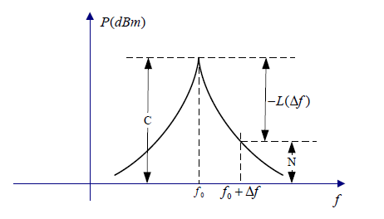

图1 相位噪声示意图

(2) 谐波失真

由于振荡器存在非线性，产生的振荡信号也就存在高次谐波。我们用震荡信号的各高次谐波分量与基波分量的比值来度量谐波失真。

(3) 压控振荡器的其他性能指标

压控振荡器的性能指标主要有：自由振荡频率，频率变化范围，线性度，压控灵敏度等。 压控特性可由下面的式子表示：

其中， 是不加控制电压时压控振荡器的自由振荡频率， 是压控灵敏度。振荡器受电 压控制，输出频率的最大值与最小值之间的范围即为振荡器的频率变化范围。

2) 反馈型振荡器的工作原理

如图2所示，反馈型振荡器由放大器和一个正反馈电路构成。放大器是以选频电路作为负载的调谐放大器，反馈电路由无源器件组成。其中，是放大器的电压增益，是反馈系数。

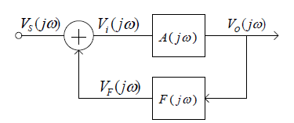

图2 振荡器原理图

反馈放大器的增益为：

反馈振荡器的环路增益为：

由以上公式可知，若环路增益等于1，那么整个反馈放大器的增益趋于无穷大，也就是即 使没有外加信号，电路也会有输出。因此，电路自激振荡的条件就是环路增益为1，这称为**振荡器的平衡条件**，即：

其中， 称为振幅平衡条件；称为相位平衡 条件。

振荡器在平衡条件下的输出，是在接通电源瞬间产生的突变电流以及电路内的各种噪 声经过放大器放大、选频、再反馈、不断增幅产生的。为了保证在震荡初期，振荡器的输出 信号幅度能不断增长，必须满足起振条件：

其中，为振幅起振条件。增益越大越容易起振。，增益的 相位为0，满足正反馈。起振时，放大器工作在小信号线性状态，在振荡建立过程中，环路增益大于1，放大器的输入不断增大，因此，放大器从小信号线性工作区过渡到大信号非线性工作区。振荡器满足起振条件，能保证振幅不断增大，但到一定程度，又要限制它的增加，使振荡器到达平衡状态。因此需对振荡器采取稳幅措施。通常，构成放大器的晶体管因为其非 线性特性，本身就具有限幅特性。由于晶体管的非线性特性，放大器的增益随输入信号的增大而减小，从而使振荡器进入平衡状态。这种方法称为内稳幅。还有一些外稳幅的措施，比如：用差分放大器代替单管放大器；采用电平检测控制器对振荡器进行限幅；使振荡器在起 振时正反馈占主导，随着幅度的增大，使负反馈作用增加从而降低放大器的增益，达到平衡。

振荡器在工作过程中会受到温度、电源电压波动等外界各种因素的影响，破坏原来的平衡状态。如果这些因素通过放大器的放大和反馈，能在原平衡点附件建立起新的平衡点， 且当不稳定因素消失后，振荡器能回到原来的平衡状态，那么原平衡点是稳定的，否则就是不稳定的。稳定条件分为振幅稳定条件和相位稳定条件。振荡器在平衡状态时外部干扰使输 入Vi 增大，则要求增益T 减小；Vi 减小，则要求T 增大。因此振幅稳定条件为：。 环路增益T 随Vi 的变化率越大，振幅稳定性就越好。振荡器的相位稳定条件就是振荡器的频率稳定条件。当外部干扰使振荡器的频率ω增大时，则要求ϕT减小；ω减小，则要求ϕT 增大。因此频率稳定条件为： 。相频特性的斜率越陡，振荡器的频率稳定性就越好。

3) LC三点式振荡器

三点式振荡器采用LC振荡回路部分接入的形式，有电感三点式振荡器，电容三点式振荡 器，改进型的电容三点式振荡器。图3(a)振荡器的电路图，图3(b)是它的交流等效电路。

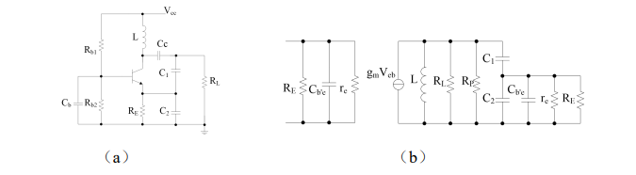

图3 电容三点式振荡器电路和交流等效电路

re是共基极放大器的输入电阻，Cb'e是输入电容。 RP 是LC回路的谐振阻抗。振荡器的环路增益为：

其中，输入电导，回路接入系数 ，，。反馈系数F约等于Peb，反馈系数的取值要合适，数值太大会使增益A减小， 还会使输入阻抗对回路的接入系数变大，降低回路的有载品质因数，使回路的选频性能变差。

振荡器的振荡频率。振荡频率与谐振回路、放大器 本身的器件参数都有关系。在工程估算时，可近似认为：

要提高振荡频率，就需要减小电容C1、C2的数值，但是当电容太小的时候，晶体管级间 电容对振荡回路电容的影响会增大，而极间电容数值不稳定，导致振荡频率也不稳定。改进 型电容三点式振荡器如图4所示，又称克拉泼振荡电路。该电路在回路中增加了一个小电 容C3。若C3远小于C1、C2，则振荡频率取决于C3，频率。可以通过减小C3来增大振荡频率，而电容C1、C2可以取比较大的值来减小晶体管级间电容对振荡频率的影响。 但C3取值不能太小，太小会影响振幅起振条件及环路增益。因此，在电感L两端并联电容C4，如图5所示，又称西勒振荡电路，通过改变C4的值来改变振荡器频率，该电路的振荡频率为：

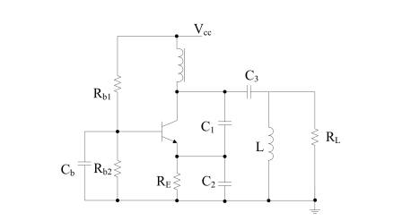

图4 克拉泼振荡电路

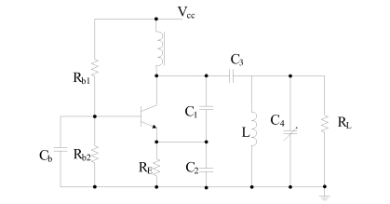

图5 西勒振荡电路

4) 晶体振荡器

石英晶体的等效电路如图6所示。石英晶体的振荡频率由石英晶体和负载电容CL（电 路中等效为与晶体并联的电容）确定，可以通过改变CL的值来微调振荡频率，但调节范围很小。晶体振荡器的频率：

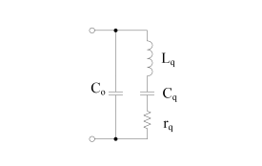

图6 石英晶体等效电路

5) 压控振荡器

振荡器频率由电压控制，作线性变化，即为压控振荡器。通常，将变容二极管作为可变电容，接入LC振荡器中，构成压控振荡器。变容二极管在反向偏置条件下，它的势垒电容随外加电压变化，电容， 是变容二极管偏置为零时的结电容， 是变容二极管PN结的势垒电位差，是结电容变化指数，与制造工艺有关。

6) FM&FSK调制

FM调频产生的方法主要有两种，直接调频和间接调频。直接调频就是调制信号直接作用于振荡器，使振荡频率随调制信号变化。对于LC振荡电路，由调制信号控制其中的一个电抗元件，使它随调制信号变化，则振荡频率将受控与调制信号，达到调频的目的。在高频电路中，经常由变容二极管来实现。

假设加在变容二极管上的调制信号电压为，静态工作点上的电压为， 则变容二极管上的结电容为。其中， ，为静态工作点上的结电容。，为电容调制度，即结电容受调制信号影响的程度。调制信号的变化导致结电容的变化，从而影响振荡器频率的变化，实现调频。 

变容二极管在振荡电路中有两种接入方式：作为回路总电容接入和作为回路部分电容接 入。作为回路总电容接入时，输出频偏大，调制灵敏度高，但由于振荡器的中心频率由静态 工作点处的结电容CQ 决定，而CQ 随温度、电源电压的变化而变化，因此频率稳定度差。另 外，电路的高频电压完全作用于变容二极管电容上，容易产生寄生调幅。所以很少采用这种 全接入的方法。实验电路中采用的是变容二极管部分接入的方法。振荡回路如图7（a） 所示，为便于分析，将振荡回路简化为如图7（b）所示。

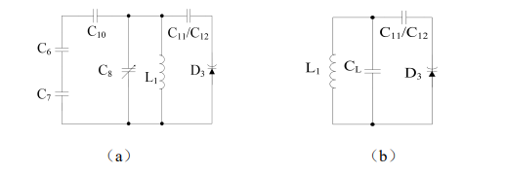

图7 振荡回路

假设回路中可选电容用C11，那么振荡频率在工作点处展开，得到：

其中，。所以线性调制频偏为，相 移为频偏的积分，等于。最大相移就是调制度，等于。

7) 实验电路分析

实验电路如图8所示。SW2为振荡器选择开关，将SW2设成“1000”，就构成了一个改进型的电容三点式振荡器，通过调节C8，可以改变振荡频率；将SW2设成“0100”，电容三点式振荡器中的电感用石英晶体代替，就构成并联型石英晶体振荡电路，电容C6、C7、C10、C8构成的等效电容称为晶体的负载电容CL。

将SW2的第一位开关接通，在构成改进型电容三点式振荡器的基础上，再接通第三位或者第四位开关（即设为“1010”或“1001”），将变容二极管接入电路中，就构成压控振荡器。改变滑动变阻器WR2的阻值，变容二极管上的直流电压也随之改变，就可以改变振荡频率。

在压控振荡电路连接方式下，音频调制信号可由JP2端口接入，与来自WR2的静态电压通过电阻网路叠加后加到变容二极管，则振荡频率将受控于调制信号，达到调频的目的。若调制信号是正弦信号，则为FM调制；若调制信号是脉冲信号，则为FSK调制。

实验电路中，振荡电路的静态工作点将影响电路的工作状态，可通过WR1调整。Q2及外围的电阻器件构成了跟随电路，降低了振荡电路的输出阻抗，同时避免负载对于振荡电路的影响。通过调节WR4还可调整输出信号幅度。

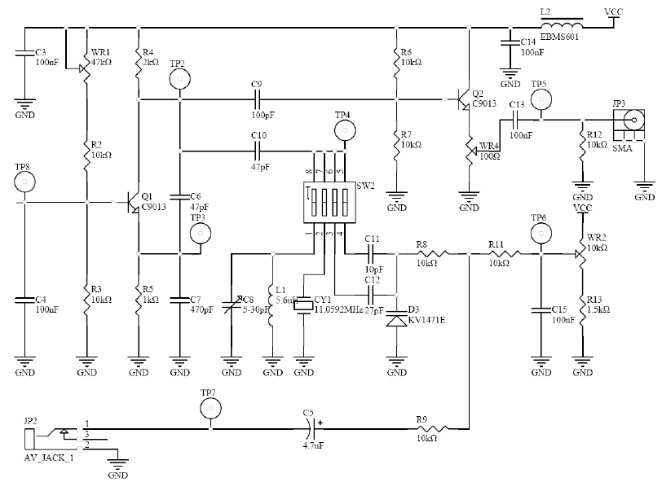

图8 振荡器与FM&FSK调制电路

三、实验设备

(1) 实验板No: 02

(2) 信号源

(3) 双踪示波器

(4) 频谱分析仪（含TG）

(5) 万用表

四、实验内容和步骤

(1) 搭建测试电路

(2) 振荡器相位噪声的测量

(3) 谐波失真的测试

(4) 压控振荡器频率范围及压控增益的测量

(5) FM_FSK调制频偏的测量

五、实验结果记录与分析

(1)振荡器相位噪声的测量

调节电位器使TP5端口信号输出信号幅度最大且无失真，设定频谱分析仪中心频率为12.000MHz，扫描宽度为100KHz，分辨率带宽为1kHz，参考电平为10dBm。

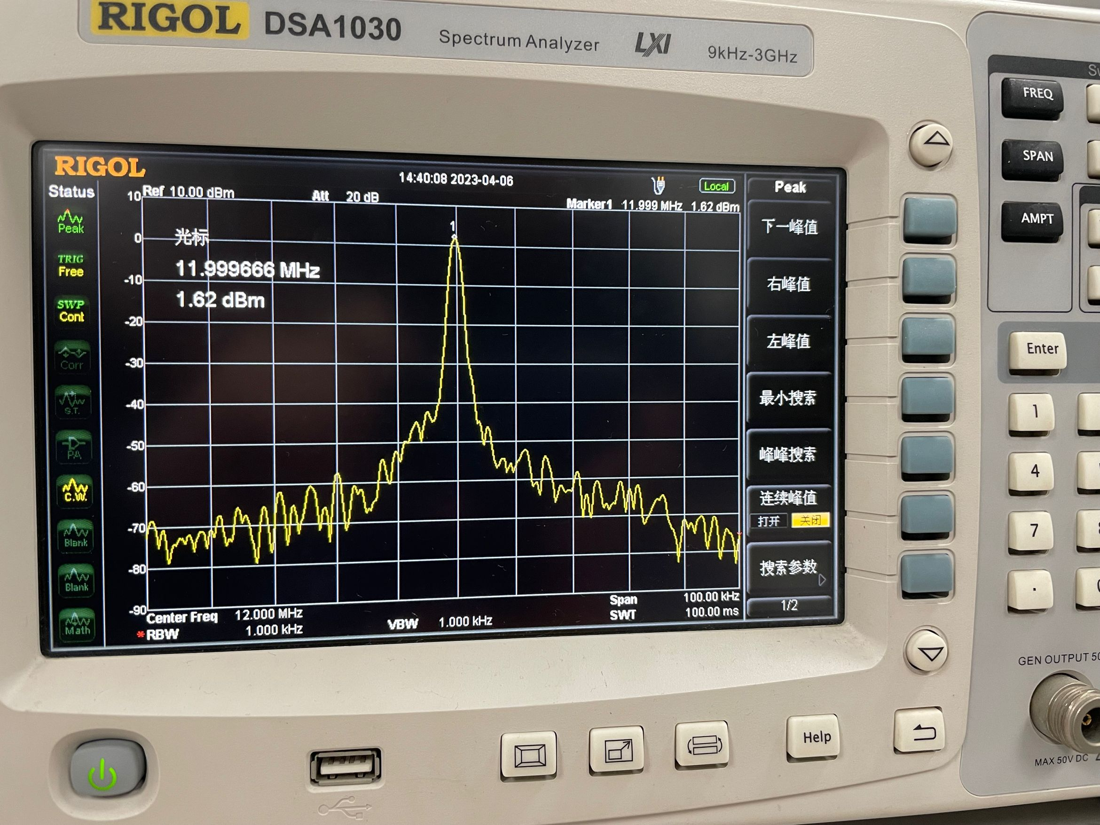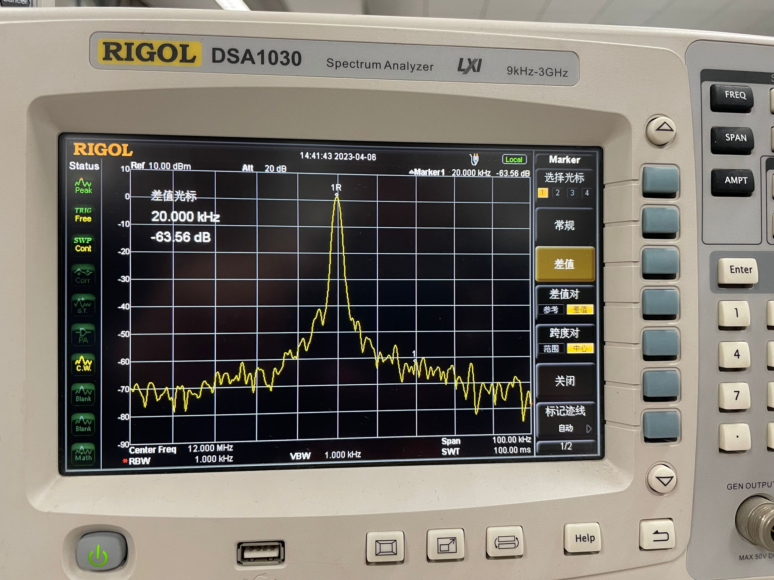

|  |  |  |
| --- | --- | --- |
| 总功率(dBm) | N-C(dB) | 相位噪声(dB) |
| 1.62 | -63.56 | -94.35 |

(2) 谐波失真的测试

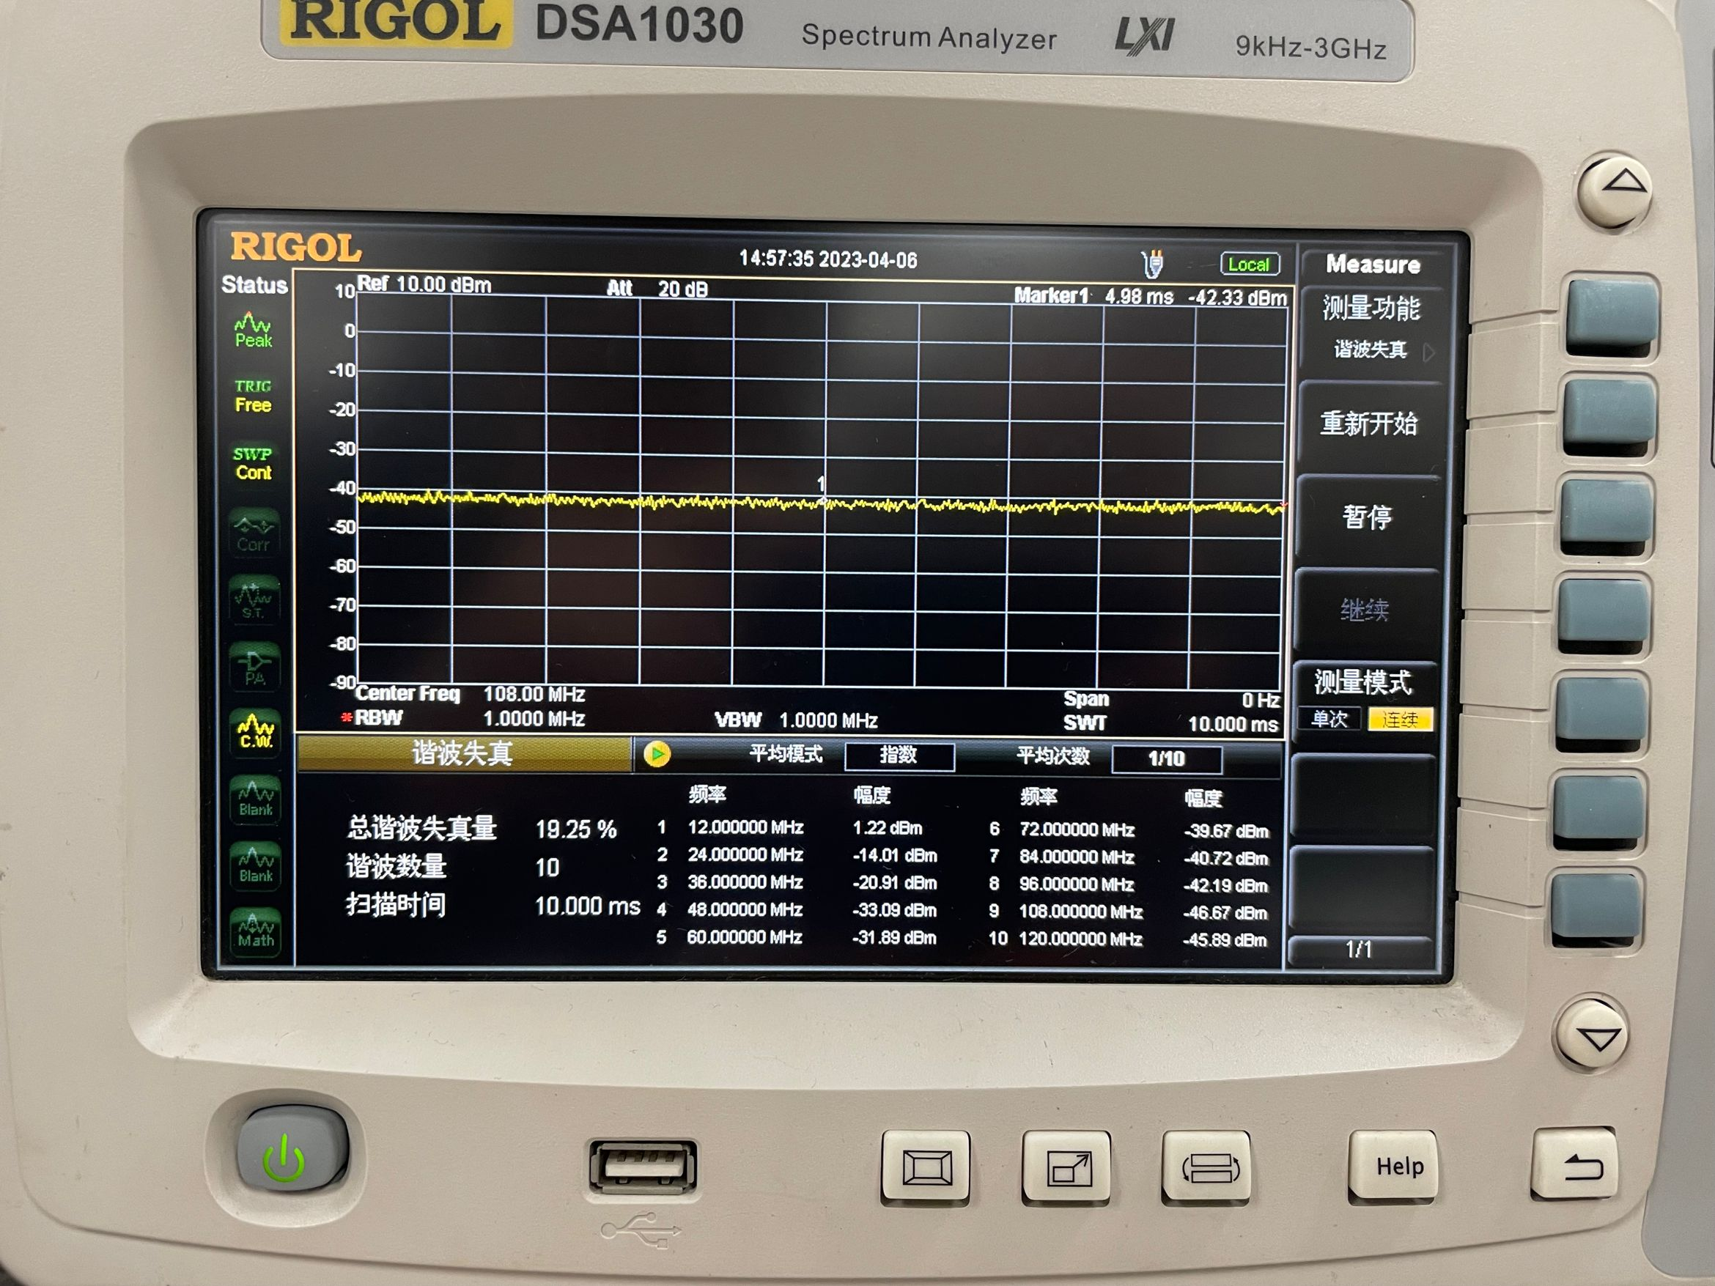

二次谐波失真：-14.01-1.22=-15.23dB

三次谐波失真：-20.91-1.22=-22.13dB

四次谐波失真：-33.09-1.22=-34.31dB

(4) 压控振荡器频率范围及压控增益的测量

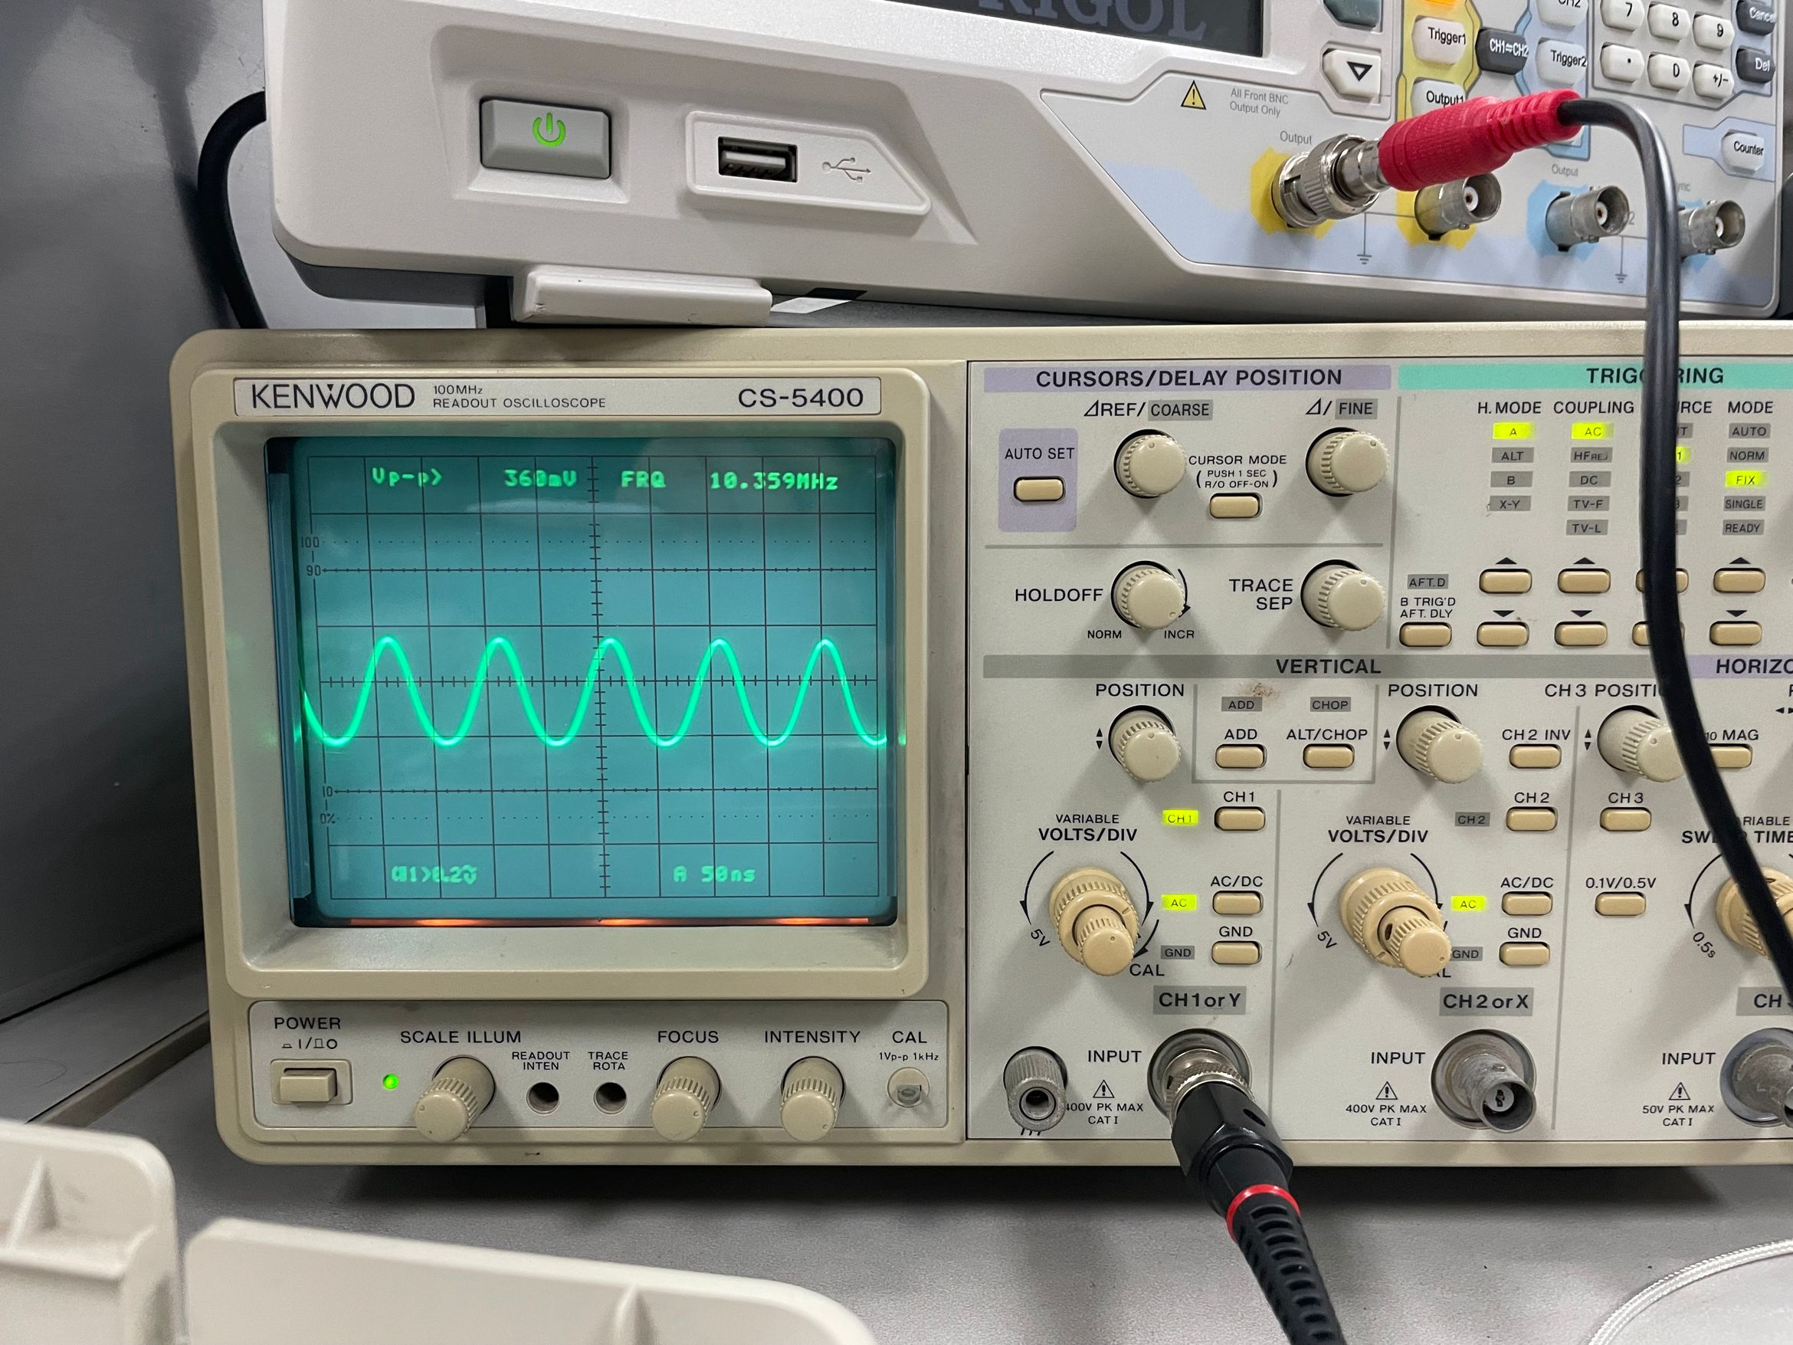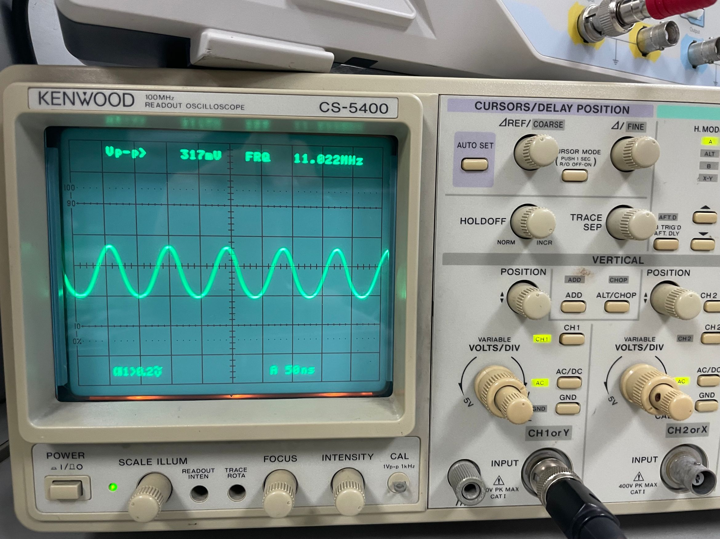

1V时振荡频率：10.359MHz

4V时振荡频率：11.022MHz

压控范围：10.359MHz~11.022MHz

压控增益：(11.022-10.359)/(4-1) =2.25×105Hz/V

(4) FM_FSK调制频偏的测量

FM调制

|  |  |  |  |  |  |  |
| --- | --- | --- | --- | --- | --- | --- |
| 输入信号幅度(dBm) | -10 | -8 | -6 | -4 | -2 | 0 |
| 频偏量(kHz) | 21.250 | 27.084 | 33.333 | 42.500 | 54.583 | 69.167 |

FSK调制

|  |  |  |  |  |  |  |
| --- | --- | --- | --- | --- | --- | --- |
| 输入信号幅度(dBm) | -10 | -8 | -6 | -4 | -2 | 0 |
| 频偏量(kHz) | 15.833 | 20.000 | 25.833 | 32.500 | 41.666 | 52.500 |

|  |  |
| --- | --- |
| FM调制输入信号为0dBm时频谱图 | FSK调制输入信号为0dBm时频谱图 |
|  |  |

FM调制和FSK调制中，输入信号幅度越大，调制频偏量也越大。

信号幅度相同时，FM调制频偏量大于FSK调制。FM 调制信号的除了有两个比较明显的尖峰外，肩峰之间较为平坦，幅度和尖峰接近；而 FSK 调制信号则有两个比较明显的尖峰。

六、思考题

(1) 为什么振荡器起振后的直流工作点电流不同于起振前的静态工作点电流？

答：电路起振前，其工作状态是固定的，所以电流一般为定值。电路起振后，电路中器件的工作状态不停的转换，所以电流肯定会和起振前不同。

(2) 为什么反馈系数要选取F=1/2-1/8,过大，过小有什么不好？

答：当反馈系数过大时，从输出端回到输入端的信号强度将很高。这可能导致振荡器的幅度过大，从而使得器件进入非线性区，产生失真。同时，过大的反馈信号可能使得电路失去稳定性，导致不稳定的振荡或者无法维持自激振荡。

当反馈系数过小时，从输出端回到输入端的信号强度将很低。这可能导致振荡器无法启动，因为反馈信号过小无法满足起振条件。即使振荡器能够启动，过小的反馈信号也可能导致振荡频率不稳定和输出幅度较小，从而影响振荡器的性能。

(3) 对于LC电路，为什么当静态电流发生变化时，其振荡频率会发生变化？

答：在LC振荡器中，理想情况下，振荡频率主要由电感L和电容C决定。因为电容漏电不等于0，致使静态电流越大，升温越不可忽视，对电容量影响越大，所以其振荡频率会发生变化。另外电感的直流电阻，也会因为静态电流的变化，对电感量造成影响，所以其振荡频率会发生变化。